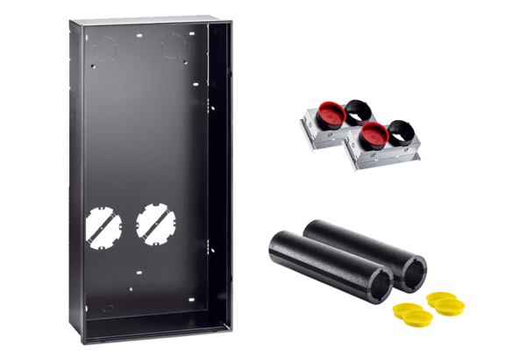Kit d'installation en gros-œuvre WS 75 RSUPUnité de conditionnement : 1 pièceGamme: K
Numéro de référence : 0093.1616Fabricant : MAICO

